ITE4052 Computer Vision

**Programming Assignment2**

**2020095178 최윤선**

1. **Introduction**

* File
* main file: processing.m
* function file: contrastStretching.m, gammaCorrection.m (3. Contrast Stretching에서 사용)
* Original

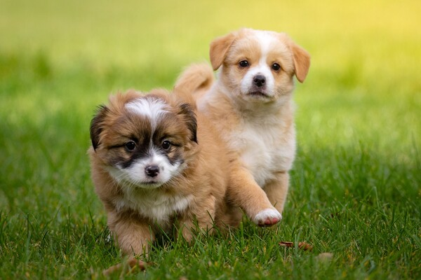

1. **Mean Filtering**

* Implement Gaussian noise

평균이 0, 표준편차가 0.1인 Gaussian noisy image 생성



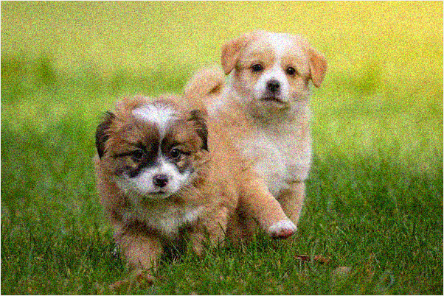

* Mean Filtering & PSNR

Kernel size가 3, 5, 7일 때, 각각 mean filtered image를 생성하고 PSNR 값을 계산한다.

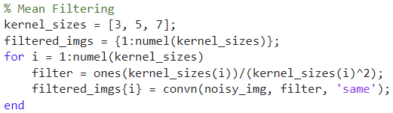

$Mean filter= \frac{1}{N^{2}}{\left[\begin{matrix}1 & ⋯ & 1 \\ ⋮ & ⋱ & ⋮ \\ 1 & ⋯ & 1\end{matrix}\right]}_{N×N}$ 이므로, 이를 이용하여 noisy image와 filter를 convolution한다.

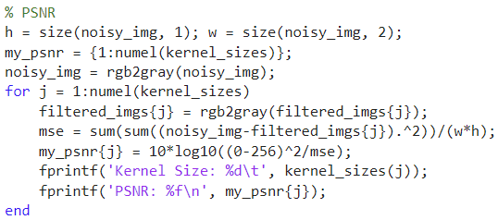

$PSNR=10\log_{10}{\frac{{(peak-to-peak value)}^{2}}{σ_{e}^{2}}}= 10\log_{10}{\frac{{(0-256)}^{2}}{var(v-\hat{v})}}$ 공식을 사용하여 kernel size별로 noisy image와 filter를 적용한 image 사이의 PSNR 값을 구한다.

Mean filtered image와 PSNR 결과값은 다음과 같다.



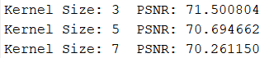

PSNR값이 클수록 손실 양이 적다는 뜻이다. 따라서 kernel size를 3일 때 PSNR값이 가장 크므로, 3x3 filter를 적용했을 때, noisy image에 대한 filtering이 적은 pixel값 손실로 가장 잘 되었다는 것을 알 수 있다.

1. **Unsharp Masking**

* Sharpening

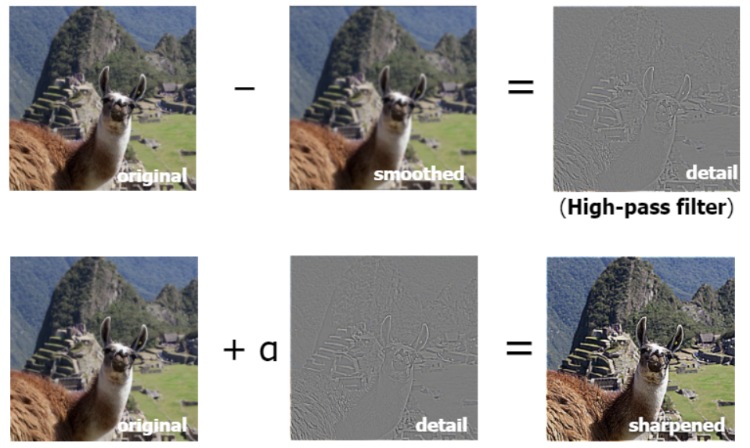 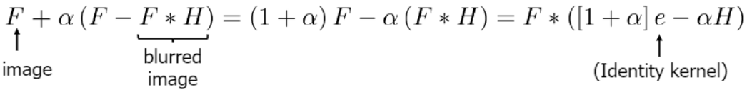

위의 공식을 사용하여 kernel size별로 sharpened image를 생성한다.

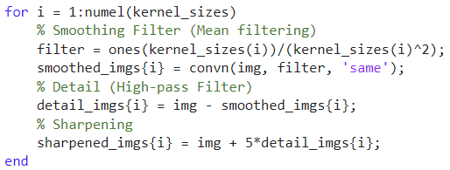

이때, smoothing은 mean filtering을 사용하였고, alpha값은 임의로 5로 지정하였다.



1. **Contrast Stretching**

Contrast Stretching과 Gamma Correction은 함수만 모아 둔 파일을 따로 만들어 실행하였다.

* 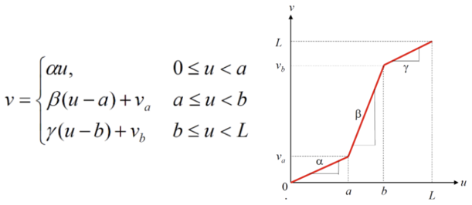Contrast Stretching

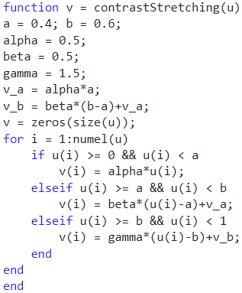위의 공식을 참고하였고, 임의의 parameter를 설정하여 Contrast Stretching 함수를 작성하였다.

<Parameters>

$a=0.4$

$b=0.6$

$α=0.5$

$β=0.5$

$γ=1.5$

<실행 코드>



결과 이미지는 다음과 같다.



* 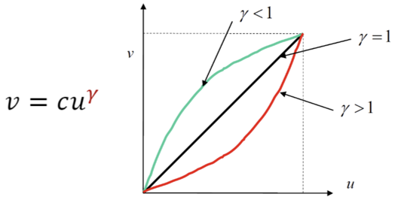Gamma Correction

위의 공식을 참고하였고, 임의의 parameter를 설정하여 Gamma Correction함수를 작성하였다.

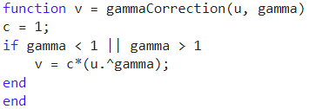<Parameters>

$c=1$

<실행 코드>



$γ=0.3$ 일 때, 결과 이미지는 다음과 같다.



1. **Histogram Equalization**

Gray scale image로 histogram equalization을 진행하였다

* Code

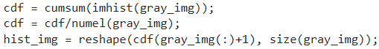

이미지의 CDF를 cumsum()을 사용하여 구한 후, 이미지의 크기로 나누어 CDF 값을 0과 1 사이로 정규화 해준다. 구한 CDF로 다시 이미지를 생성한다. Histogram equalization을 하기 전과 후의 히스토그램과 이미지는 다음과 같다.

* Histogram



* Image



* CDF after Histogram Equalization



1. **Image Upsampling**

* Down-Sample ($×$ 0.25)

imresize() 함수를 사용하여 원래 이미지를 1/4 크기로 축소하였다.



 

* Up-Sample ($×$ 4)

기본 upsampling은 Scaling 행렬을 사용하였고, nearest neighbor, bilinear, bicubic interpolation은 imresize() 함수를 활용하였다.

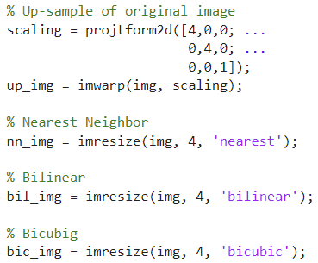

* PSNR

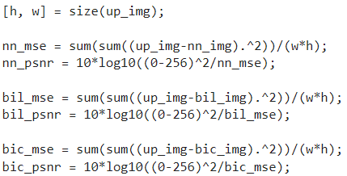Gray Scale로 변환 후 original image와의 PSNR값을 비교하였다.

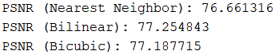

Bilinear interpolation을 적용하여 up-sampling을 하였을 때, PSNR값이 가장 크므로, 가장 적은 pixel의 손실로 up-sampling된 것을 확인할 수 있다.